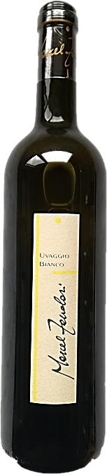

***Der Weisse für alles***

Ich bin eine neue Kreation die durch die Veredelung alter, resistenter Rebsorten und teilweise neuen Züchtungen zusammengesetzt wurde. Das feine und kräftige Bukett verströmt eine herrliche Palette von Aromen und Noten von frischen Grapefruits, Feigen, Muskat und Mandarinen.

Die hohen Lagen des Veltlins verpassen mir rare und kostbare Geschmacksnuancen.

Nach dem Säureabbau und einer kurzen Reife in Edelstahltanks bin ich trinkbereit für **Apéros, leichte Vorspeisen,** alle **Fischgerichte** und **Suppen**.

Magst du es trocken und frisch, dann bin ich genau der Richtige für dich!





**Uvaggio Bianco** IGT, Biodynamisch,  *M. Zanolari*,

Traubensorte: verschiedene PIWI-Sorten

Trinktemperatur: 12 - 14° C